**ESCUELA NORMAL DE EDUCACIÓN PREESCOLAR**

**FICHA DE ACOMPAÑAMIENTO VIRTUAL DEL DESEMPEÑO DEL ESTUDIANTE NORMALISTA**

**___Segundo__ AÑO**

ESTUDIANTE NORMALISTA: ___Norma Janette Zarate Agundis_______________________________________________

SEMESTRE: _4__ SECCIÓN: __C__ FECHA DE OBSERVACIÓN: __13 de mayo del 2021______

JARDÍN DE NIÑOS: __Jaime Torres Bodet______________________________________________________

GRADO: __1____ SECCIÓN: ____A________ NÚMERO DE ALUMNOS QUE ASISTIERON: __14_____

PLATAFORMA DE CONEXIÓN: ____Zoom_____

DOCENTE QUE OBSERVA: _LAURA CRISTINA REYES RINCÓN________________________________________________________

INSTRUCCIONES: Señalar en el espacio que corresponda dependiendo si presenta o no completo lo solicitado.

**ASPECTOS TÉCNICO – PEDAGÓGICO (REVISAR QUE ESTÉN AL DÍA)**

|  |  |  |  |  |
| --- | --- | --- | --- | --- |
|  | | **COMPLETO** | **INCOMPLETO** | **OBSERVACIONES** |
| 1 | Presentación personal   * Uniforme limpio * Arreglo personal adecuado | Marca de verificación |  |  |
| 2 | Registro de asistencia de los estudiantes normalistas |  |  |  |
| 3 | Plan de trabajo (secuencia didáctica) |  |  |  |
| 4 | Diario del profesor titular |  |  |  |
| 5 | Diario del estudiante normalista |  |  |  |
| 6 | Cuaderno de notas científicas |  |  |  |
| 7 | Expedientes de los alumnos (100%)  2do año (2 alumnos)  3er año (3 alumnos)  4to año |  |  |  |
| 8 | Evaluación continua de los alumnos  4to semestre (no aplica)  6to semestre (3 alumnos)  8vo semestre (100% alumnos) |  |  |  |
| 9 | Registro de asistencia de los alumnos |  |  |  |
| 10 | Formato de autorización de la práctica (CGENAD-SAA-75) |  |  |  |

INSTRUCCIONES: Señalar en el espacio que corresponda dependiendo si logra o no el indicador. En el recuadro de la derecha escribir observaciones y/o sugerencias para mejorar la práctica profesional.

Cada indicador marcado en el recuadro de SI vale 5, al terminar la revisión realizar la suma y escribir el total.

Finalmente dé a conocer al estudiante normalista y firmar ambos en el espacio correspondiente.

**CAPACIDADES DE INTERVENCIÓN EN EL DESEMPEÑO DOCENTE**

|  |  |  |  |  |
| --- | --- | --- | --- | --- |
| **INDICADORES** | | **SI** | **NO** | **SUGERENCIAS/OBSERVACIONES** |
| 1 | Tiene control de grupo | Marca de verificación |  |  |
| 2 | Atiende a la diversidad |  |  | No se observó en esta sesión |
| 3 | Propicia la integración y participación | Marca de verificación |  | Muy bien al participar todos activamente en la canción y baile de oficios y profesiones |
| 4 | Tiene dominio de la información | Marca de verificación |  |  |
| 5 | Propicia la experimentación y reflexión | Marca de verificación |  |  |
| 6 | Crea un ambiente de respeto, democrático y socio afectivo | Marca de verificación |  |  |
| 7 | Modula la voz | Marca de verificación |  |  |
| 8 | El lenguaje que utiliza es claro, sencillo y coherente | Marca de verificación |  |  |
| 9 | Responde a las preguntas de los alumnos de manera clara y precisa | Marca de verificación |  |  |
| 10 | Resuelve situaciones no previstas y/o problemas que se le presentan |  |  | No hubo situaciones imprevistas o problemas |
| 11 | Muestra disposición, respeto y responsabilidad | Marca de verificación |  | Desde el momento de ser puntual a su sesión, llevar material y atender a la participación y dudas de los alumnos |
| 12 | Presenta ambientación del espacio de trabajo | Marca de verificación |  |  |
| 13 | Las actividades propuestas se relacionan con el aprendizaje esperado | Marca de verificación |  |  |
| 14 | Las actividades propuestas son congruentes con las características y ritmos de trabajo | Marca de verificación |  |  |
| 15 | Los recursos y materiales son adecuados a la actividad | Marca de verificación |  | Les gustó mucho el juego de la lotería y fue utilizado adecuadamente |
| 16 | Utiliza de manera óptima el material didáctico | Marca de verificación |  |  |
| 17 | La distribución del tiempo es adecuado de acuerdo con lo planeado | Marca de verificación |  |  |
| 18 | Lo planeado es coherente con lo observado | Marca de verificación |  |  |
| 19 | Evalúa la actividad al concluirla | Marca de verificación |  |  |
| 20 | Utiliza la coevaluación y/o autoevaluación en sus alumnos | Marca de verificación |  | Al preguntar qué aprendieron durante la sesión y quiénes fueron caracterizados de un oficio o profesión |
|  | TOTAL: | 20 | |  |

Observaciones/sugerencias: A los alumnos les gustó mucho ir caracterizados de una profesión u oficio, la maestra manifestó que las actividades fueron muy divertidas y cumplieron el propósito de la sesión. Norma se sintió satisfecha con su trabajo y la participación de los alumnos.

Norma Janette Zarate Agundis Laura Cristina Reyes Rincón

Firma del estudiante normalista Firma del docente de la ENEP

Isabel del Carmen Aguirre Ramos. 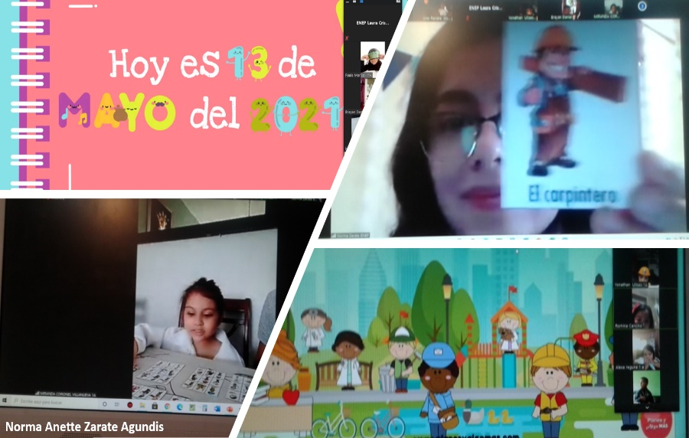NOMBRE Y FIRMA DEL DOCENTE FORMADOR DE LA ENEP

DEL TRAYECTO FORMATIVO DE PRÁCTICA PROFESIONAL

**ESCUELA NORMAL DE EDUCACIÓN PREESCOLAR**

**FICHA DE ACOMPAÑAMIENTO VIRTUAL DEL DESEMPEÑO DEL ESTUDIANTE NORMALISTA**

**_____2021______ AÑO**

ESTUDIANTE NORMALISTA: María Paula González Valdez ___________________________________________________

SEMESTRE: __4____ SECCIÓN: ___” C” _____ FECHA DE OBSERVACIÓN: _14 de mayo de 2021_____

JARDÍN DE NIÑOS: Jaime Torres Bodet _________________________________________________________________

GRADO: _____2______ SECCIÓN: ____” A “_____ NÚMERO DE ALUMNOS QUE ASISTIERON: ____5______

PLATAFORMA DE CONEXIÓN: _______________________

DOCENTE QUE OBSERVA: _Laura Cristina Reyes Rincon_____________________________________________________

INSTRUCCIONES: Señalar en el espacio que corresponda dependiendo si presenta o no completo lo solicitado.

**ASPECTOS TÉCNICO – PEDAGÓGICO (REVISAR QUE ESTÉN AL DÍA)**

|  |  |  |  |  |
| --- | --- | --- | --- | --- |
|  | | **COMPLETO** | **INCOMPLETO** | **OBSERVACIONES** |
| 1 | Presentación personal   * Uniforme limpio * Arreglo personal adecuado | Marca de verificación |  |  |
| 2 | Registro de asistencia de los estudiantes normalistas |  |  |  |
| 3 | Plan de trabajo (secuencia didáctica) |  |  |  |
| 4 | Diario del profesor titular |  |  |  |
| 5 | Diario del estudiante normalista |  |  |  |
| 6 | Cuaderno de notas científicas |  |  |  |
| 7 | Expedientes de los alumnos (100%)  2do año (2 alumnos)  3er año (3 alumnos)  4to año |  |  |  |
| 8 | Evaluación continua de los alumnos  4to semestre (no aplica)  6to semestre (3 alumnos)  8vo semestre (100% alumnos) |  |  |  |
| 9 | Registro de asistencia de los alumnos |  |  |  |
| 10 | Formato de autorización de la práctica (CGENAD-SAA-75) |  |  |  |

INSTRUCCIONES: Señalar en el espacio que corresponda dependiendo si logra o no el indicador. En el recuadro de la derecha escribir observaciones y/o sugerencias para mejorar la práctica profesional.

Cada indicador marcado en el recuadro de SI vale 5, al terminar la revisión realizar la suma y escribir el total.

Finalmente dé a conocer al estudiante normalista y firmar ambos en el espacio correspondiente.

**CAPACIDADES DE INTERVENCIÓN EN EL DESEMPEÑO DOCENTE**

|  |  |  |  |  |
| --- | --- | --- | --- | --- |
| **INDICADORES** | | **SI** | **NO** | **SUGERENCIAS/OBSERVACIONES** |
| 1 | Tiene control de grupo | Marca de verificación |  |  |
| 2 | Atiende a la diversidad |  |  | No se observó en esta sesión |
| 3 | Propicia la integración y participación | Marca de verificación |  |  |
| 4 | Tiene dominio de la información | Marca de verificación |  |  |
| 5 | Propicia la experimentación y reflexión | Marca de verificación |  | Al trabajar con la arena |
| 6 | Crea un ambiente de respeto, democrático y socio afectivo | Marca de verificación |  |  |
| 7 | Modula la voz | Marca de verificación |  |  |
| 8 | El lenguaje que utiliza es claro, sencillo y coherente | Marca de verificación |  |  |
| 9 | Responde a las preguntas de los alumnos de manera clara y precisa | Marca de verificación |  |  |
| 10 | Resuelve situaciones no previstas y/o problemas que se le presentan |  |  | No se presentó ninguna situación imprevista |
| 11 | Muestra disposición, respeto y responsabilidad | Marca de verificación |  | En todo momento, al iniciar puntualmente, cumplir con sus actividades, contar con el material necesario, recibir retroalimentación |
| 12 | Presenta ambientación del espacio de trabajo | Marca de verificación |  |  |
| 13 | Las actividades propuestas se relacionan con el aprendizaje esperado | Marca de verificación |  |  |
| 14 | Las actividades propuestas son congruentes con las características y ritmos de trabajo | Marca de verificación |  | Si, a manera de juego repasaron las letras y les gustó trabajar con arena. |
| 15 | Los recursos y materiales son adecuados a la actividad | Marca de verificación |  |  |
| 16 | Utiliza de manera óptima el material didáctico | Marca de verificación |  |  |
| 17 | La distribución del tiempo es adecuada de acuerdo con lo planeado | Marca de verificación |  |  |
| 18 | Lo planeado es coherente con lo observado | Marca de verificación |  |  |
| 19 | Evalúa la actividad al concluirla | Marca de verificación |  | Lo hace de manera continua al preguntar si conocen las letras, si su nombre inicia con alguna de ellas, si es vocal. |
| 20 | Utiliza la coevaluación y/o autoevaluación en sus alumnos | Marca de verificación |  |  |
|  | TOTAL: | 20 | |  |

Observaciones/sugerencias: __Fue una clase muy bonita, a los alumnos les gustó mucho, sobre todo por los materiales utilizados, sólo se le recomienda que siempre identifique las letras por su sonido, para facilitar al alumno su escritura y lectura. María Paula se siente satisfecha con su práctica, con justa razón ya que se cumplió con el propósito de la sesión.

____María Paula González Valdez____ ___Laura Cristina Reyes Rincón__

Firma del estudiante normalista Firma del docente de la ENEP

Isabel del Carmen Aguirre Ramos. 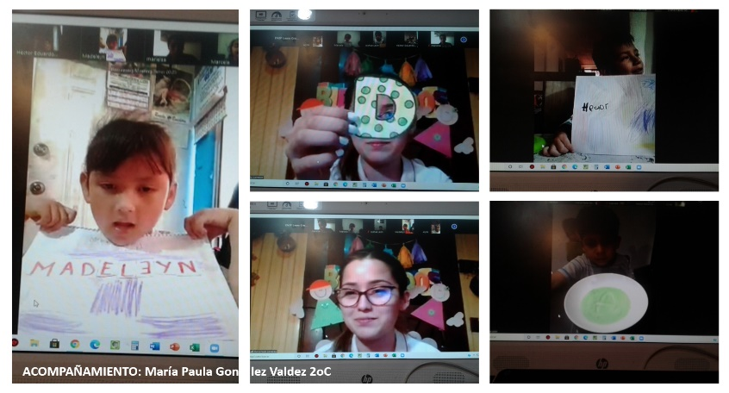

NOMBRE Y FIRMA DEL DOCENTE FORMADOR DE LA ENEP

DEL TRAYECTO FORMATIVO DE PRÁCTICA PROFESIONAL

**ESCUELA NORMAL DE EDUCACIÓN PREESCOLAR**

**FICHA DE ACOMPAÑAMIENTO VIRTUAL DEL DESEMPEÑO DEL ESTUDIANTE NORMALISTA**

**2020- 2021**

ESTUDIANTE NORMALISTA: GRACIELA DE LA GARZA BARBOZA.

SEMESTRE: 4º SECCIÓN: “C” FECHA DE OBSERVACIÓN: Jueves 20 DE MAYO DE 2021.

JARDÍN DE NIÑOS: JAIME TORRES BODET.

GRADO: 1º Y 2º SECCIÓN: “B” Y “C” NÚMERO DE ALUMNOS QUE ASISTIERON: __6 de 2o________

PLATAFORMA DE CONEXIÓN: ZOOM

DOCENTE QUE OBSERVA: LAURA CRISTINA REYES RINCÓN.

INSTRUCCIONES: Señalar en el espacio que corresponda dependiendo si presenta o no completo lo solicitado.

**ASPECTOS TÉCNICO – PEDAGÓGICO (REVISAR QUE ESTÉN AL DÍA)**

|  |  |  |  |  |
| --- | --- | --- | --- | --- |
|  | | **COMPLETO** | **INCOMPLETO** | **OBSERVACIONES** |
| 1 | Presentación personal   * Uniforme limpio * Arreglo personal adecuado |  |  |  |
| 2 | Registro de asistencia de los estudiantes normalistas |  |  |  |
| 3 | Plan de trabajo (secuencia didáctica) |  |  |  |
| 4 | Diario del profesor titular |  |  |  |
| 5 | Diario del estudiante normalista |  |  |  |
| 6 | Cuaderno de notas científicas |  |  |  |
| 7 | Expedientes de los alumnos (100%)  2do año (2 alumnos)  3er año (3 alumnos)  4to año |  |  |  |
| 8 | Evaluación continua de los alumnos  4to semestre (no aplica)  6to semestre (3 alumnos)  8vo semestre (100% alumnos) |  |  |  |
| 9 | Registro de asistencia de los alumnos |  |  |  |
| 10 | Formato de autorización de la práctica (CGENAD-SAA-75) |  |  |  |

INSTRUCCIONES: Señalar en el espacio que corresponda dependiendo si logra o no el indicador. En el recuadro de la derecha escribir observaciones y/o sugerencias para mejorar la práctica profesional.

Cada indicador marcado en el recuadro de SI vale 5, al terminar la revisión realizar la suma y escribir el total.

Finalmente dé a conocer al estudiante normalista y firmar ambos en el espacio correspondiente.

**CAPACIDADES DE INTERVENCIÓN EN EL DESEMPEÑO DOCENTE**

|  |  |  |  |  |
| --- | --- | --- | --- | --- |
| **INDICADORES** | | **SI** | **NO** | **SUGERENCIAS/OBSERVACIONES** |
| 1 | Tiene control de grupo |  |  |  |
| 2 | Atiende a la diversidad |  |  | No se observó en esta sesión |
| 3 | Propicia la integración y participación |  |  |  |
| 4 | Tiene dominio de la información |  |  |  |
| 5 | Propicia la experimentación y reflexión |  |  |  |
| 6 | Crea un ambiente de respeto, democrático y socio afectivo |  |  |  |
| 7 | Modula la voz |  |  |  |
| 8 | El lenguaje que utiliza es claro, sencillo y coherente |  |  |  |
| 9 | Responde a las preguntas de los alumnos de manera clara y precisa |  |  |  |
| 10 | Resuelve situaciones no previstas y/o problemas que se le presentan |  |  | No hubo situaciones imprevistas |
| 11 | Muestra disposición, respeto y responsabilidad |  |  | Al momento de cumplir con sus materiales, realizar las actividades y estar puntual para iniciar la sesión. |
| 12 | Presenta ambientación del espacio de trabajo |  |  |  |
| 13 | Las actividades propuestas se relacionan con el aprendizaje esperado |  |  |  |
| 14 | Las actividades propuestas son congruentes con las características y ritmos de trabajo |  |  |  |
| 15 | Los recursos y materiales son adecuados a la actividad |  |  |  |
| 16 | Utiliza de manera óptima el material didáctico |  |  |  |
| 17 | La distribución del tiempo es adecuada de acuerdo con lo planeado |  |  |  |
| 18 | Lo planeado es coherente con lo observado |  |  |  |
| 19 | Evalúa la actividad al concluirla |  |  |  |
| 20 | Utiliza la coevaluación y/o autoevaluación en sus alumnos |  |  | No se observó en esta sesión |
|  | TOTAL: | 20 | |  |

Observaciones/sugerencias: _Se recomienda utilizar material objetivo para la realización de comparación de cantidades, aunque el material gráfico fue del agrado de los alumnos (video e imágenes) y preguntar de manera individual para saber si se está comprendiendo la actividad. Graciela se sintió segura, ya que esta es la segunda ocasión en que practica con los alumnos y logró el propósito de la clase de manera satisfactoria.

Graciela de la Garza Barboza. Laura Cristina Reyes Rincón.

Firma del estudiante normalista Firma del docente de la ENEP

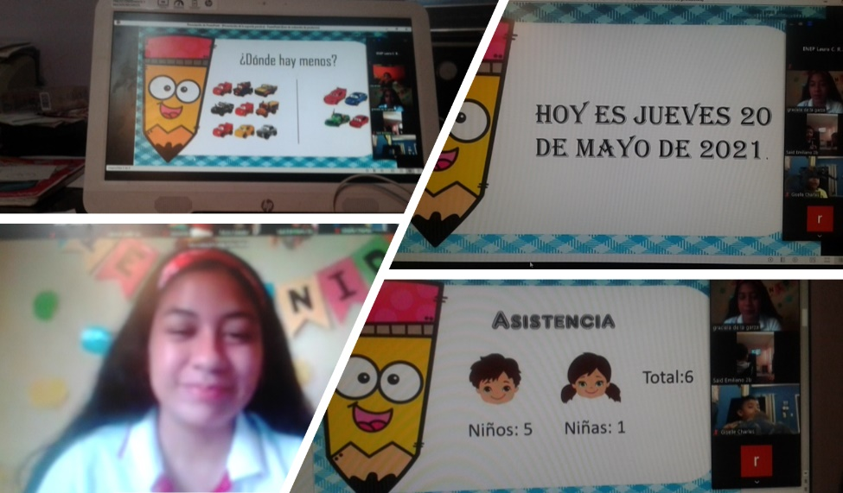

Isabel del Carmen Aguirre Ramos.

NOMBRE Y FIRMA DEL DOCENTE FORMADOR DE LA ENEP

DEL TRAYECTO FORMATIVO DE PRÁCTICA PROFESIONAL